포트폴리오
프로젝트명 | ROS2 기반 위험 상황 감지 자율주행 로봇
프로젝트 기간 | 2026.05.25 ~ 2026.06.08
상세내용 | 개발도구: ROS2 Humble, Python, OpenCV, YOLOv5, YOLOv8, Flask, FastAPI, SQLite, HTTP Multipart, MJPEG, SSE, JetRover, Depth Camera, Odometry, GitHub  설명: ROS2 기반 JetRover 로봇이 주행 중 RGB 카메라와 Depth 카메라 데이터를 활용하여 위험 상황을 감지하고, 이벤트 발생 시 이미지를 자동 저장한 뒤 서버로 전송하는 시스템을 구현하였다. 로봇 측에서는 Depth 데이터를 기반으로 전방 장애물을 회피하며 주행하고, YOLO 객체 탐지를 통해 사람, 화재, 연기, 위험 물체, 장애물 후보를 감지한다. 이벤트가 발생하면 로봇 주행을 일시 정지하고 카메라 방향을 대상 중심으로 보정한 뒤 스냅샷을 저장한다. 이후 네트워크 서버로 이미지, 촬영 시각, 이벤트 종류, 로봇 위치 정보를 전송하고, 서버에서는 실시간 스트리밍, 이미지 저장, YOLO 분석, SQLite 기반 이벤트 기록 관리를 수행하도록 구성하였다.  팀원별 역할:  ROS  - 조이환: YOLO 이벤트 감지, 스냅샷 저장 및 상태 메시지 발행  - 김인호: ROS2 로봇 제어 보조, 카메라/서보/주행 노드 연동, 장애물 회피 주행 로직 구현  - 공동작업: ROS2 통합 노드 구현, RGB/Depth 카메라 연동, 로봇 구동 테스트 및 실행 환경 구성  Network  김승우: 네트워크 서버 구현, 이미지 업로드 API 구성, Flask 기반 라이브 스트리밍 및 서버 이벤트 처리 구현  DB  김정동: SQLite DB 설계, 이벤트 로그 및 분석 결과 테이블 구성, FastAPI 기반 데이터 저장/조회 API 구현
시스템 구조 | 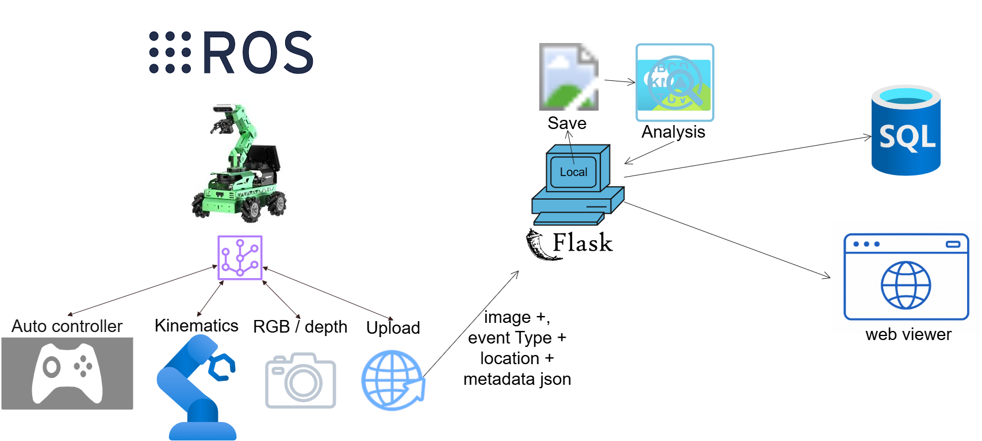
구현결과 | [초기화면]  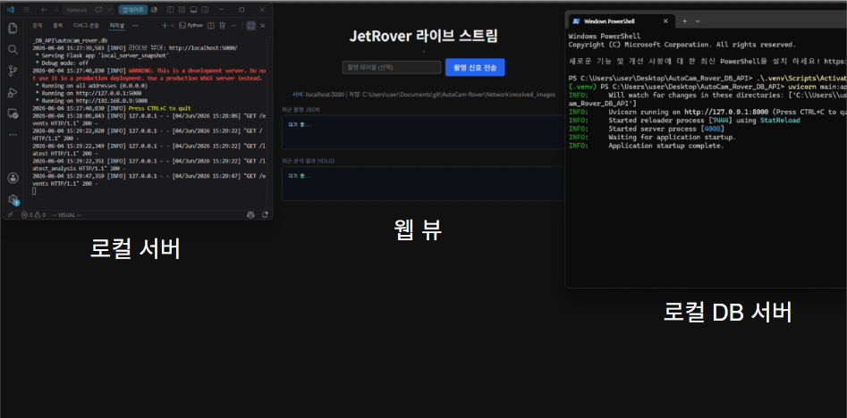  [업데이트 화면]  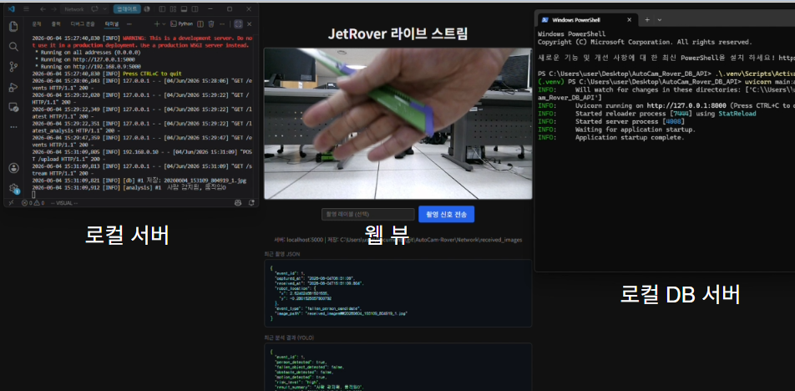  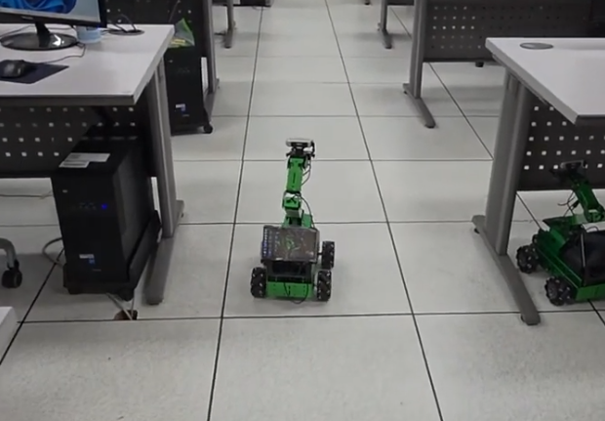 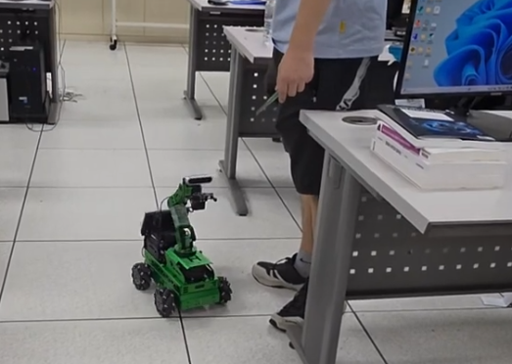  [로봇 구동-1] [로봇 구동-2]
결과 | 본 프로젝트를 통해 ROS2 로봇 제어, 카메라 영상 처리, 객체 탐지, 서버 통신, 데이터베이스 저장까지 이어지는 전체 파이프라인을 구현하였다. 단순히 카메라 영상을 확인하는 수준이 아니라, 로봇이 주행 중 위험 상황을 감지하면 스스로 정지하고, 대상 방향으로 카메라를 조정한 뒤 스냅샷을 저장하도록 구성하였다. 또한 저장된 이미지를 서버로 전송하고, 서버에서는 실시간 화면 확인과 이벤트 기록 저장, 분석 결과 관리를 수행하도록 하여 로봇과 서버가 연동되는 구조를 완성하였다.  다만 YOLO 분석은 기본 객체 탐지 모델에 의존하기 때문에 실제 낙상, 화재, 위험물 판단의 정확도는 환경에 따라 달라질 수 있다. 향후에는 프로젝트 목적에 맞는 커스텀 데이터셋을 학습시키고, LiDAR/IMU/SLAM 정보와 결합하여 단순 이미지 이벤트 감지를 넘어 위치 기반 위험 상황 기록 시스템으로 확장하고자 한다.
QR | 